Laboration nervsystemet
Namn:

1. Testa reaktionssnabbhet
Arbeta i par. En av håller i en linjal. Den andra är beredd att fånga linjalen
A) Börja med att släppa linjalen när den som ska fånga den tittar.
B) Upprepa samma försök men denna gång ska fångaren blunda. Den som släpper linjalen ska säga NU när den släpper linjalen.

Försök | Synen  Antal centimeter | Hörseln  Antal centimeter
1

2

3

4

5

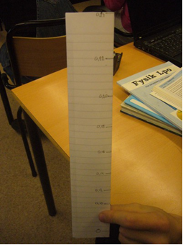

- Blinkreflexen
En av er ska ställa sig utanför dörren och titta in mot klassrummet. Det är viktigt att stå nära glasrutan. Den andra ska stå på insidan av dörren och kasta en boll på fönstret mot ansiktet. Titta noga på ögonen.

Vad händer?

Försök stå emot reflexen. Funkar det?

Varför har vi en blinkreflex?

Skriv ner några fler reflexer som kroppen har.

